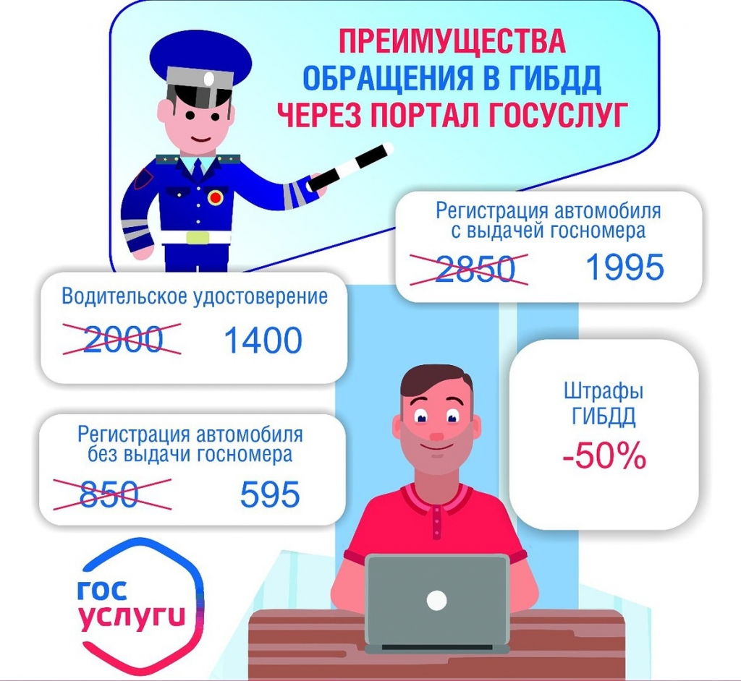

Преимущества получения государственных и муниципальных услуг в электронном виде заключаются в:
а) доступности в получении информации, связанной с получением услуг;
б) упрощении процедур получения государственной и муниципальной услуги;
б) сокращении временных затрат, связанных с получением услуг;
в) информированности гражданина на каждом этапе работы по его заявлению;
г) возможности подачи заявления о предоставлении государственных и муниципальных услуг с домашнего или рабочего компьютера;
д) ликвидации бюрократических проволочек вследствие внедрения системы электронного документооборота;
е) снижении коррупционных рисков, возникающих при личном общении с чиновниками.
Для того, чтобы получить государственную и муниципальную услуг в электронной форме, нужно зарегистрироваться на Портале государственных и муниципальных услуг.
Портал государственных и муниципальных услуг — это государственная информационная система, обеспечивающая предоставление государственных и муниципальных услуг в электронной форме, а также доступ заявителей к сведениям о государственных и муниципальных услугах, предназначенным для распространения с использованием сети Интернет и размещенным в государственных и муниципальных информационных системах, обеспечивающих ведение реестров государственных и муниципальных услуг.

Начальник МРЭО №9 ГИБДД
подполковник полиции А.В. Платонов

